Osnovna škola: Klinča Sela
Nastavni predmet: Katolički vjeronauk
Učitelj: Josip Kunac, prof.
Razredni odjel: 1.
Redni br. pripreme: 55.
Tema: VII. RADOST ISUSOVA USKRSNUĆA
Podtema: 8. Ponavljanje nastavne cjeline
Odgojno-obrazovni ishodi učenja:
- Učenik prepoznaje u Posljednjoj večeri Isusov poziv da se oko njega okupljamo i slavimo spomen njegove ljubavi i žrtve. (OŠ KV B.1.2.)
- Učenik prepoznaje i opisuje Isusovo uskrsnuće kao događaj pobjede života nad smrću. (OŠ KV B.1.2.)
- Učenik izgovara molitve Očenaš, Zdravo Marijo, Slava Ocu, Anđele čuvaru, zna se prekrižiti. (OŠ KV B.1.3.)
- Učenik navodi načine kojima ljudi izražavaju svoju vjeru i zahvalnost Bogu: obiteljska molitva, nedjeljna misa, pobožnosti. (OŠ KV B.1.3.)
- Učenik uočava i opisuje vanjska obilježja pojedinih blagdana. (OŠ KV D.1.2.)
- Učenik objašnjava poruku blagdana, svetkovina i običaja (Dan kruha i zahvalnosti za plodove zemlje, Svi sveti i Dušni dan, Sv. Nikola i Sv. Lucija; Majčin dan…). (OŠ KV D.1.2.)
- Učenik povezuje običaje s biblijskim događajima. (OŠ KV D.1.2.)
- Učenik konkretnim gestama sudjelovanja izražava stav prihvaćanja poruke blagdana, svetkovina i običaja. (OŠ KV D.1.2.)

TIJEK NASTAVNOG SATA

UVODNI DIO
Oče naš…

ili:

ZNAK KRIŽA

GOSPODINE ISUSE, HVALA TI ŠTO SI NAM POKAZAO KOLIKO NAS VOLIŠ. DANAS ŽELIMO PONOVITI SVE ŠTO SMO NAUČILI O TVOM PUTU OD MASLINOVIH GRANČICA DO USKRSNOG JUTRA. OTVORI NAŠA SRCA DA TE BOLJE UPOZNAMO. AMEN.

ZNAK KRIŽA

Pregled domaće zadaće:
Učenici daju vjeroučitelju na uvid domaću zadaću od prošlog susreta:
„Učenici će riješiti, ili dovršiti rješavanje RB, str. 58-59.

Ili:

Učenici će kod kuće:
Pitati ukućane (roditelje, baku, djeda) o jednom uskrsnom običaju koji se u njihovoj obitelji čuva već dugo vremena. Na sljedećem satu, tko želi, ispričat će razredu što je saznao.

Bonus za one koji žele: Nacrtati ili ukrasiti jedno uskrsno jaje na što ljepši način i donijeti ga na sljedeći sat.“

Motivacija:
Igra asocijacije!
Učenici pogađaju pojmove: korizma, Cvjetnica, Posljednja večera, križ, uskrsnuće.

klikni ovdje - poveznica

Razgovor:
- Što sve slavimo prije Uskrsa?
- Što se događa na Uskrs?

Najava teme: Danas ponavljamo sve što smo naučili o putu prema Uskrsu i radosti Isusova uskrsnuća.

SREDIŠNJI DIO

Prijedlozi aktivnosti:

Aktivnost 1: „Obrada sadržaja“:
Strukturirano prolaženje kroz svaku temu kratkim razgovorom i pitanjima.

1. Ususret Uskrsu (Korizma)
- Što je Korizma? (40 dana priprave za Uskrs)
- Na koje tri načina se pripremamo? (molitva, odricanje, dobra djela)
- Kako se priroda priprema za proljeće? Kako se mi pripremamo za Uskrs?
2. Isus ulazi u Jeruzalem (Cvjetnica)
- Na čemu je Isus ušao u Jeruzalem? (na magarcu)
- Što su ljudi vikali? (Hosana! – pomozi nam, spasi nas!)
- Što nosimo u crkvu na Cvjetnicu? (maslinove grančice i cvijeće)
3. Posljednja večera s učenicima
- S kime je Isus jeo Posljednju večeru? (s učenicima)
- Što je Isus uzeo i rekao? (kruh = tijelo, vino = krv)
- Kada slavimo spomen te večere? (na svakoj svetoj misi)
4. Isus raspet na križu
- Tko je izdao Isusa? (Juda)
- Što nam križ znači? (vjera u uskrsnuće i život nakon smrti)
- Koji dan se obilježava Isusova smrt? (Veliki petak)
5. Isusovo uskrsnuće
- Tko je otišao na Isusov grob? (žene)
- Što su pronašle? (prazan grob, kamen odmaknut)
- Što im je rekao anđeo? (Isus je uskrsnuo! Živ je!)
6. Slavimo Uskrs
- Gdje idemo na Uskrs? (u crkvu, na svetu misu)
- Što se pali na uskrsnoj misi? (uskrsna svijeća)
- Kako slavimo Uskrs u obitelji? (blagdanski stol, blagoslovljena hrana)

Aktivnost 2: „Video - zapis“:
Učenici će pogledati video – zapis „DOBROČINSTVO //🫶“; 0:16; Izvor: FEKI GLjIVE; YouTube

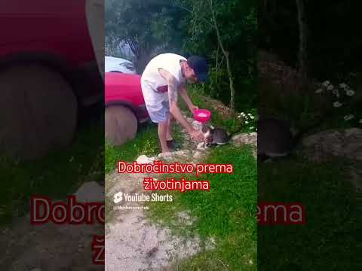

Razgovor:
- Je li naša dobrota i ljubav uključuje i životinje?
- Kako i na koji način?

Aktivnost 3: „Boje Uskrsa“: ----> BILJEŽNICA
Učenici će nacrtati uskrsno jaje i u njega napisati: ljubav, mir, dobrota.
Naslov:

PONAVLJANJE

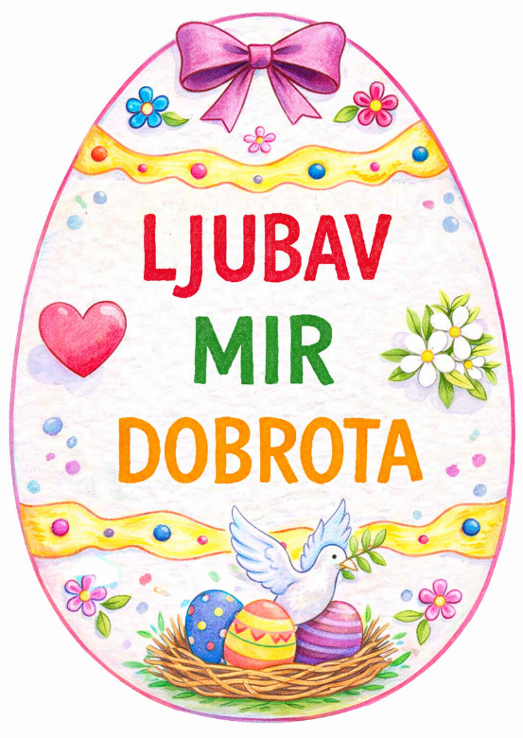

Aktivnost 4: „Istina ili ne?“:
Učenici će podizanjem ruke pokazati je li tvrdnja točna ili netočna.

- Korizma traje 40 dana.
- U korizmi se samo igramo i ne molimo.
- Na Cvjetnicu Isus ulazi u Jeruzalem.
- Ljudi su na Cvjetnicu vikali „Bok, Isuse!“
- Isus je na Posljednjoj večeri blagovao s učenicima.
- Na Posljednjoj večeri Isus je dijelio sladoled.
- Isus je umro na križu.
- Križ je znak tuge bez nade.
- Isus je uskrsnuo i živ je.
- Isus je ostao u grobu.
- Uskrs slavimo u crkvi i obitelji.
- Uskrs je dan kada smo ljuti jedni na druge.
- U korizmi činimo dobra djela.
- Dobrota i ljubav nisu važne za Uskrs.

Aktivnost 5: „Mali glumci“:
Rad u skupinama. Učenici će kratko odglumiti jedan događaj (npr. Posljednja večera).

Aktivnost 6: „Što pripada u korizmu i Uskrs?“:
Rad u paru. Vjeroučitelj će izrezati kartice i podijeliti učenicima. Učenici će razvrstavati kartice (molitva – dobro, svađa – ne pripada).

MOLITVA | SVAĐA | POMOĆ | SEBIČNOST
PRAŠTANJE | LAGANJE | LJUBAV | RUŽNE RIJEČI
DIJELJENJE | ZAVIST | DOBROTA | NEPOSLUH
MIR | GURANJE | STRPLJENJE | VIKANJE
ZAHVALNOST | RUGANJE | PRIJATELJSTVO | LJUTNJA

Aktivnost 7: „Uskrsni krug“:
Učenici će u krugu reći jednu lijepu riječ (ljubav, mir…).

Aktivnost 8: „Srce dobrote“:
Učenici će na papirnato srce nacrtati/napisati dobro djelo i nalijepiti u bilježnicu, npr.

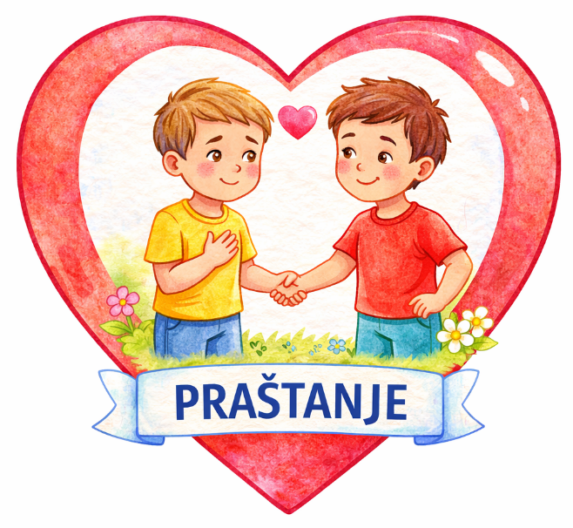

Aktivnost 9: „Slagalica radosti“:
Rad u skupinama. Učenici će složiti sliku proslave uskrsnuća u crkvi.

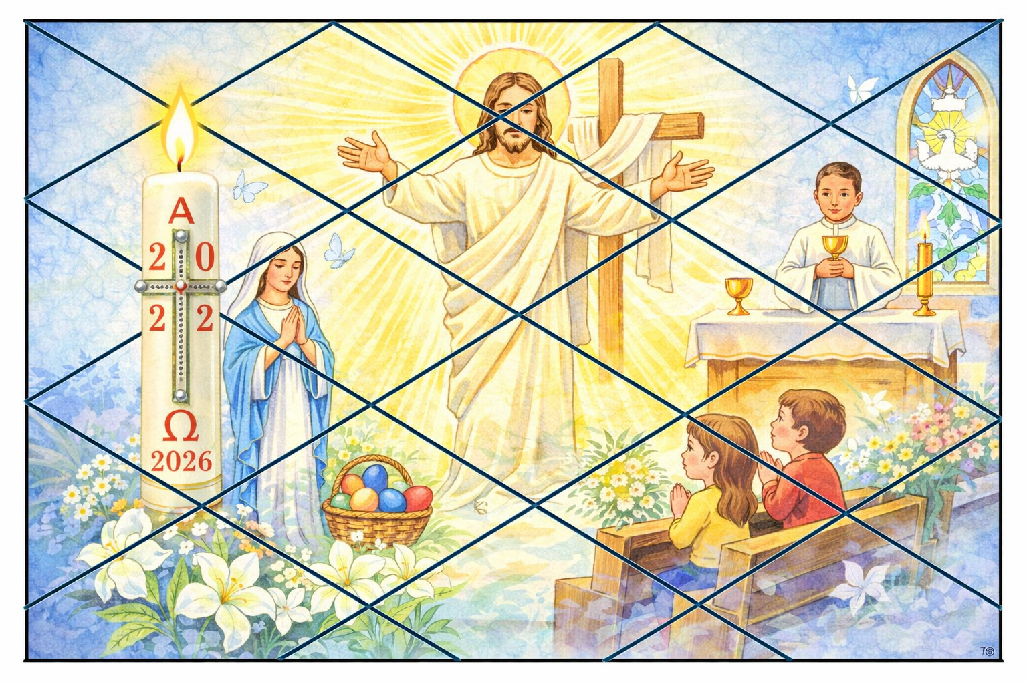

Aktivnost 10: „Uskrsna potraga“:
Učenici će tražiti skrivene papiriće s pojmovima iz lekcija po učionici i objasniti što znače.

POJAM | ŠTO ZNAČI
KORIZMA | Vrijeme od 40 dana kada se pripremamo za Uskrs molitvom i dobrim djelima
CVJETNICA | Dan kada Isus ulazi u Jeruzalem, ljudi mašu granama
HOSANA | Riječ kojom ljudi pozdravljaju Isusa
POSLJEDNJA VEČERA | Isus večera s učenicima i daje kruh i vino
KRUH | Znak Isusova tijela na misi
VINO | Znak Isusove krvi na misi
KRIŽ | Znak Isusove ljubavi i žrtve
VELIKI PETAK | Dan kada je Isus umro na križu
GROB | Mjesto gdje je Isus bio položen
ANĐEO | Božji glasnik koji govori da je Isus uskrsnuo
USKRS | Najveći blagdan – Isus je živ
RADOST | Osjećaj sreće jer je Isus uskrsnuo

Aktivnost 11: „Razgovor anđela“:
Rad u paru. Učenici će glumiti razgovor između anđela i žena kod praznog groba.

Aktivnost 12: „Uskrsna umna mapa“:
Učenici će uz pomoć umne mape (udžbenik, str. 79) ispričati što su naučili o Uskrsu.

Aktivnost 13: „Uskrsni poster“:
Rad u skupinama. Učenici će izraditi plakat „Sve što znamo o Uskrsu“.

Aktivnost 14: „Tko sam ja?“:
Učenici će slušati kratke opise (npr. „Ja sam dan kada su žene otišle na grob...") i pogađati o kojoj osobi ili događaju se radi. Vjeroučitelj čita opise, a učenici dižu ruku i odgovaraju. Odgp

1. „Ja sam 40 dana. Nisam ni Božić ni Uskrs, ali bez mene ne možeš doći do Uskrsa. Molim se, odričem se i činim dobra djela. Tko sam ja?"

2. „Ja sam dan kada je Isus ušao u grad na magarcu. Ljudi su mahali granama i vikali od radosti. Tko sam ja?"

3. „Ja sam bio Isusov prijatelj, ali sam ga izdao. Dao sam ga vojnicima za trideset srebrnjaka. Tko sam ja?"

4. „Ja sam zadnja večera. Isus je za mojim stolom uzeo kruh i vino i rekao nešto jako važno. Tko sam ja?"

5. „Ja sam znak. Kršćani me nose oko vrata, vješaju me na zidove i kliču ispred mene. Podsjećam na Isusovu smrt i uskrsnuće. Tko sam ja?"

6. „Ja sam bio prazan. Kamen je bio odmaknut. Žene su me našle i prestrašile se. Tko sam ja?"

7. „Ja sam bio u bijeloj odjeći i blistao sam. Rekao sam ženama: Ne bojte se! Isus nije ovdje – živ je! Tko sam ja?"

8. „Ja sam najveći kršćanski blagdan. Slavimo me u crkvi i za blagdanskim stolom. Pali se posebna svijeća i pjevaju se radosne pjesme. Tko sam ja?"

9. „Ja sam životinja. Nisam konj ni krava. Isus je na meni jahao u veliki grad, a narod me gledao i klicao. Tko sam ja?"

10. „Mi smo prve vidjele prazan grob. Bili smo prestrašene, ali smo otrčale i javile učenicima radosnu vijest. Tko smo mi?"

Aktivnost 15: „Misli i zahvali“:
Učenici će jedni drugima dodavati uskrsnu svijeću (može biti crtež) i reći na što su najviše zahvalni Isusu.

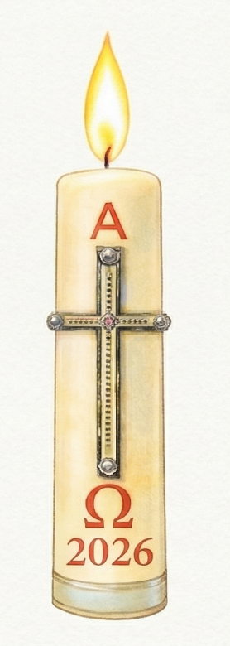

Aktivnost 16: „Korizma u pokretu“:
čenici će hodati po razredu i za svaki korak reći jednu dobru stvar koju su radili u korizmi (npr. „Pomirio sam se s bratom“).

Aktivnost 17: „Pjesma uskrsne radosti“:
Učenici će zajedno pjevati poznatu uskrsnu pjesmicu (npr. „Uskrsnuo je“) i dodavati pokrete (skakanje, pljeskanje).

VIS Rafael - Uskrsnuo je (Aleluja); 3:35; Izvor: zvjezd01; YouTube

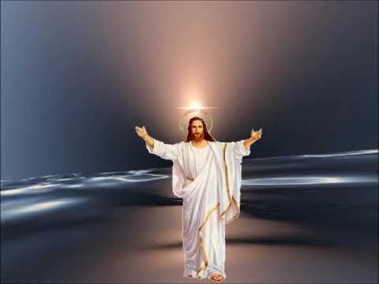

Aktivnost 18: „Poučna priča“:
Vjeroučitelj će pročitati poučnu priču.
Djedov sat
Djedov sat na zidu uvijek je otkucavao: tik-tak, tik-tak. Unuk Ivan volio ga je slušati. Jednom je sat stao. Ivan se rastužio: “Djede, pokvario se tvoj sat.
Djed ga je skinuo, okrenuo stražnji poklopac i pokazao unuku kotačiće i oprugu.
“Vidiš,” rekao je djed, “ovaj je kotačić malo zapeo. Treba ga samo nježno pomaknuti.”
Pomaknuo je prstom, a sat je opet počeo kucati.
“Ivane, nekad i naša srca stanu. Budu puna tuge, ljutnje ili straha. Ali Isus, poput mene sa satom, nježno nas dotakne i vrati nam radost. Na Uskrs nam je pokazao da ni smrt nije kraj.”

Pouka: Isus nas uvijek može “popraviti” i vratiti nam radost kada smo tužni.

Aktivnost 19: „Zapišimo!“: ----> BILJEŽNICA
Učenici će prepisati i dopuniti rečenicu.
Naslov:

PONAVLJANJE

ISUS JE USKRSNUO I DONIO NAM ______ I ______.

Aktivnost 20: „Radna bilježnica”:
Učenici će uz pomoć vjeroučitelja rješavati RB, str. 60.

Aktivnost 21: „Digitalni udžbenik“ Potrebna je prijava vjeroučitelja s pristupnim podatcima.
Učenici će na pametnoj ploči, ili tabletima pokušati riješiti digitalni zadatak „PONOVIMO ŠTO SMO UČILI” – slaganje redoslijeda sličica.

Aktivnost 22: Mikropauza:
Vjeroučitelj je koristi po želji u bilo kojem trenutku sata kada opadne koncentracija učenika. To može biti bilo što: vic, zagonetka, pitalica, šetnja po razredu, pjesmica i sl. nevezano uz vjeronaučno gradivo. Pripaziti na pristojnost sadržaja! Ako vic sadrži neka imena učenika iz razreda npr. Ivica i Marica, promijeniti ih.

Širimo radosnu vijest
Rad u paru. Učenici će se okrenuti jedno drugome i šapnuti kao tajnu: „Isus je živ!“, a zatim to ponoviti glasno cijelom razredu.

ZAVRŠNI DIO

Aktualizacija sa sintezom:
Razgovor:
- Kako vi možete donijeti radost svojoj obitelji za Uskrs?
- Što možete učiniti da vaš prijatelj bude sretan?

Zaključak:
- Što smo danas ponovili?
- Zašto je Uskrs poseban blagdan za sve nas?

Domaća zadaća:
Učenici će riješiti, ili dovršiti rješavanje RB, str. 60.

Ili:

Učenici će uz pomoć roditelja prepisati i dovršiti sljedeću rečenicu: „Najljepše na Uskrsu je…“

Samovrednovanje:
Učenici koji smatraju da su odlično usvojili gradivo će reći „Eeeee“, oni koji nisu ništa razumjeli će reći „Aaaaaaa“, a oni koji su osrednje razumjeli će reći „Iiiiiiii“.

Molitveni završetak:
Učenici će poslušati pjesmu „Anđele, čuvaru mili…“; 3:36; Autor: Marinko Grubešić; Izvor: YouTube

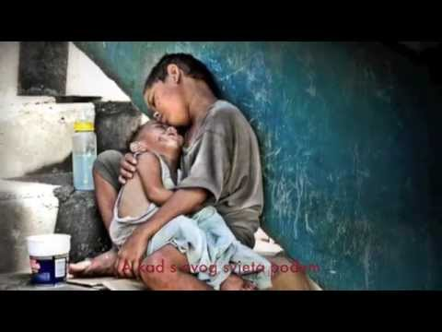

ili:

ZNAK KRIŽA

DRAGI ISUSE, HVALA TI ŠTO SI USKRSNUO I ŠTO NAS UVIJEK ČINIŠ RADOSNIMA. BLAGOSLOVI NAŠU OBITELJ I SVE LJUDE NA SVIJETU. AMEN.

ZNAK KRIŽA.

